BỘ ĐỀ KIỂM TRA THEO CHƯƠNG  VẬT LÍ 12 – CHƯƠNG TRÌNH GDPT 2018  ——————— | ĐỀ KIỂM TRA ĐÁNH GIÁ NĂNG LỰC  Môn: VẬT LÍ – Lớp 12  Thời gian làm bài: 50 phút

ĐỀ KIỂM TRA CHƯƠNG II – ĐỀ SỐ 02
Chương II – Khí lí tưởng
Mã đề: C2-02 | Cấu trúc: 18 câu trắc nghiệm + 4 câu đúng/sai + 6 câu trả lời ngắn (28 câu, 40 lệnh hỏi)
Họ và tên học sinh: ................................................. | Ngày làm bài: ...../...../.......... Điểm: ..........

Cho biết: hằng số khí lí tưởng R = 8,31 J/(mol·K); hằng số Boltzmann k_{B} = 1,38·10⁻²³ J/K; số Avogadro N_{A} = 6,02·10²³ mol⁻¹; áp suất khí quyển chuẩn p₀ = 1,0·10⁵ Pa ≈ 76 cmHg; gia tốc trọng trường g = 10 m/s². Khi đổi sang thang Kelvin lấy T = t + 273 (trừ khi đề nói rõ dùng 273,15). Mọi chất khí trong đề đều được coi là khí lí tưởng.

PHẦN I. Câu trắc nghiệm nhiều phương án lựa chọn.
Thí sinh trả lời từ câu 1 đến câu 18. Mỗi câu hỏi thí sinh chỉ chọn một phương án.
Câu 1. Với một lượng khí lí tưởng xác định giữ ở thể tích không đổi, hệ thức nào sau đây là đúng?
A. pV = hằng số. | B. pT = hằng số. | C. V/T = hằng số. | D. p/T = hằng số.
Câu 2. Giải thích theo mô hình động học phân tử, khi nén một lượng khí ở nhiệt độ không đổi thì áp suất tăng lên là vì
A. khối lượng của mỗi phân tử khí tăng lên khi thể tích của khối khí giảm.
B. tốc độ trung bình của các phân tử khí tăng lên nên mỗi va chạm mạnh hơn.
C. mật độ phân tử tăng nên số va chạm lên mỗi đơn vị diện tích thành bình trong một giây tăng.
D. lực hút giữa các phân tử khí tăng lên và kéo chúng về phía thành bình.
Câu 3. Nhiệt độ 27 °C tương ứng với nhiệt độ tuyệt đối bằng
A. 300 K. | B. 246 K. | C. 273 K. | D. 327 K.
Câu 4. Đường đẳng tích của một lượng khí lí tưởng xác định, khi vẽ trong hệ toạ độ (p, T), có dạng
A. một nhánh hypebol nhận hai trục toạ độ làm tiệm cận.
B. một đường thẳng mà đường kéo dài của nó đi qua gốc toạ độ.
C. một đường thẳng song song với trục hoành OT.
D. một đường thẳng song song với trục tung Op.
Câu 5. Phương trình Clapeyron – Mendeleev cho một lượng khí lí tưởng có dạng
A. pV = nRT. | B. pV = nR/T. | C. p/V = nRT. | D. pVT = nR.
Câu 6. Theo mô hình động học phân tử, khi nhiệt độ tuyệt đối của một lượng khí lí tưởng tăng lên thì
A. khối lượng của mỗi phân tử khí trong bình tăng lên.
B. động năng tịnh tiến trung bình của các phân tử khí tăng lên.
C. số phân tử khí chứa trong bình kín tăng lên.
D. kích thước của mỗi phân tử khí tăng lên.
Câu 7. Hình vẽ là đồ thị áp suất theo nhiệt độ Celsius của một lượng khí lí tưởng đựng trong bình kín. Việc đường kéo dài của đồ thị cắt trục hoành tại −273 °C cho thấy
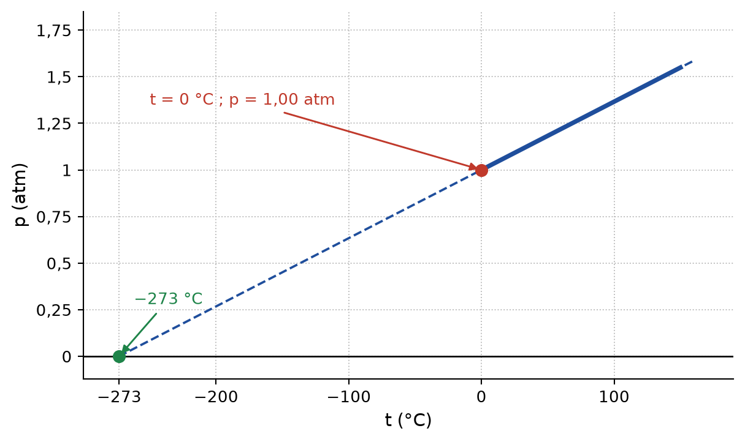
A. áp suất của chất khí có thể nhận cả những giá trị âm khi nhiệt độ rất thấp.
B. ở −273 °C mọi chất khí đều hoá lỏng nên không còn gây ra áp suất nữa.
C. ở −273 °C áp suất khí lí tưởng bằng 0; đó là cơ sở của thang nhiệt độ Kelvin.
D. chất khí trong bình đã bị rò rỉ hết ra ngoài khi nhiệt độ xuống rất thấp.
Câu 8. Hình vẽ là ba đường đẳng nhiệt của cùng một lượng khí lí tưởng ứng với ba nhiệt độ T₁, T₂, T₃. Thứ tự đúng là
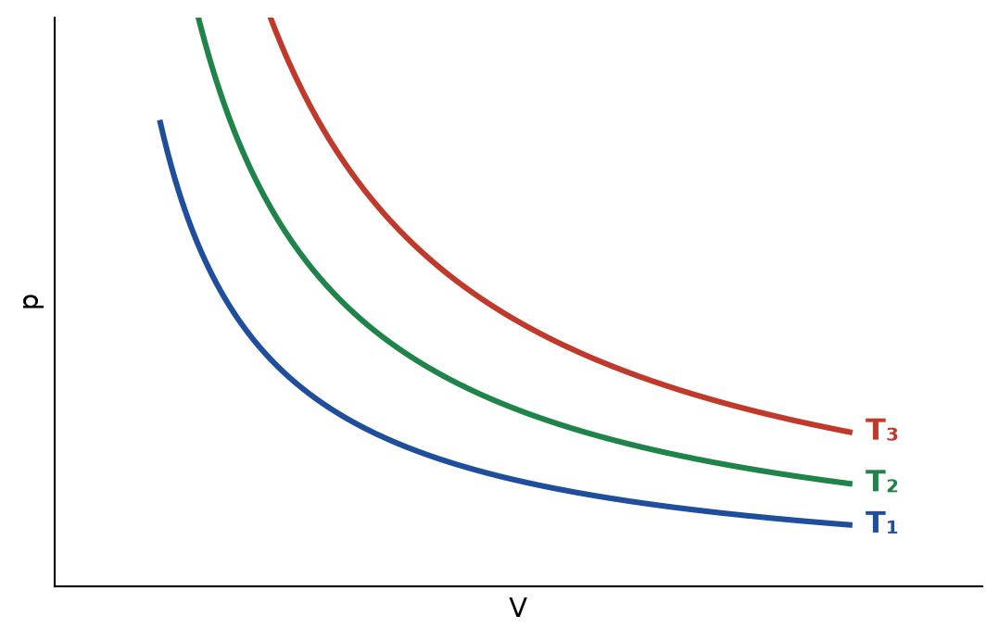
A. T₁ = T₂ = T₃. | B. T₁ > T₂ > T₃. | C. T₂ > T₃ > T₁. | D. T₃ > T₂ > T₁.
Câu 9. Lốp xe ô tô dễ bị nổ hơn khi chạy đường dài giữa trưa nắng. Nguyên nhân chính là
A. nhiệt độ khí trong lốp tăng trong khi thể tích gần như không đổi nên áp suất tăng.
B. khối lượng không khí trong lốp tăng lên do bị nắng chiếu vào liên tục.
C. áp suất khí quyển bên ngoài giảm mạnh khi trời nắng nên lốp bị phồng ra.
D. cao su của lốp bị nóng nên co lại, làm thể tích khí trong lốp giảm mạnh.
Câu 10. Trong quá trình nén một lượng khí, nếu có một phần khí bị rò ra ngoài (nhiệt độ giữ không đổi) thì tích pV đo được sẽ
A. vẫn giữ nguyên vì nhiệt độ không đổi. | B. tăng dần trong quá trình nén.
C. giảm dần trong quá trình nén. | D. lúc tăng lúc giảm tuỳ theo tốc độ nén.
Câu 11. Hình vẽ là bộ thí nghiệm khảo sát định luật Charles: cột khí bị giam trong ống nghiệm bởi một giọt thuỷ ngân, ống đặt thẳng đứng, đầu hở lên trên. Trong suốt thí nghiệm, áp suất của cột khí bị giam
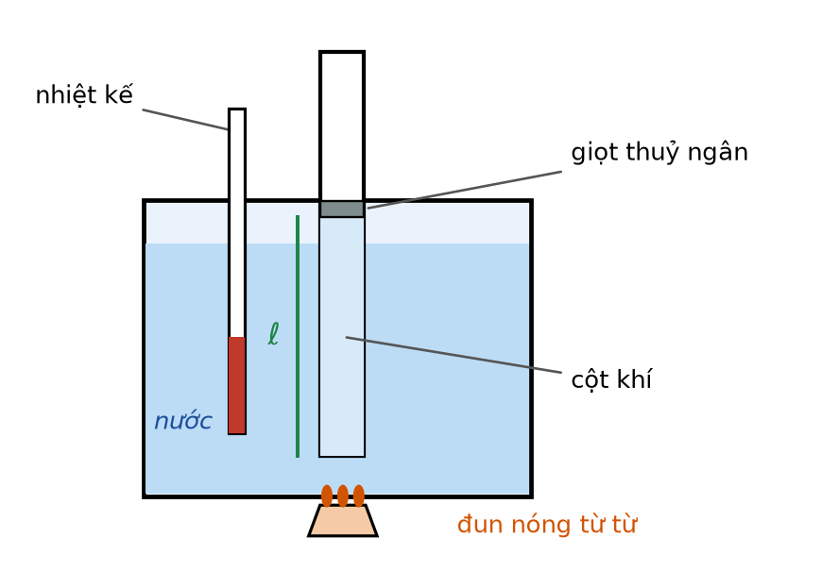
A. giảm dần vì thể tích của cột khí trong ống tăng lên khi bị đun nóng.
B. không đổi và đúng bằng áp suất khí quyển tại nơi làm thí nghiệm.
C. tăng dần khi cột khí dãn ra đẩy giọt thuỷ ngân lên cao hơn.
D. không đổi, bằng áp suất khí quyển cộng với áp suất do trọng lượng giọt thuỷ ngân.
Câu 12. Nén đẳng nhiệt một lượng khí lí tưởng. Phát biểu nào sau đây là SAI?
A. Áp suất của khí lên thành bình tăng lên.
B. Mật độ phân tử khí trong bình tăng lên.
C. Động năng trung bình của các phân tử khí tăng lên.
D. Khối lượng riêng của khối khí tăng lên.
Câu 13. Một lượng khí trong bình kín có áp suất 1,5·10⁵ Pa ở 27 °C. Phải đun nóng khí tới nhiệt độ nào để áp suất của nó là 2,0·10⁵ Pa?
A. 177 °C. | B. 36 °C. | C. 400 °C. | D. 127 °C.
Câu 14. Vẫn với lượng khí trong đồ thị đẳng tích ở Câu 7 (ở 0 °C áp suất là 1,00 atm). Ở 150 °C, áp suất của khí xấp xỉ
A. 1,55 atm. | B. 1,15 atm. | C. 2,00 atm. | D. 1,00 atm.
Câu 15. Một xi lanh chứa 3,0 lít khí lí tưởng ở áp suất 2,0 atm và nhiệt độ 300 K. Nén khí xuống còn 1,0 lít đồng thời đun nóng tới 400 K. Áp suất của khí lúc này là
A. 4,5 atm. | B. 8,0 atm. | C. 6,0 atm. | D. 2,7 atm.
Câu 16. Một bình kín dung tích 8,31 lít chứa 4,0 g khí helium (khối lượng mol 4,0 g/mol) ở 300 K. Áp suất khí trong bình là
A. 2,5·10⁵ Pa. | B. 3,0·10² Pa. | C. 1,0·10⁵ Pa. | D. 3,0·10⁵ Pa.
Câu 17. Trên ba đường đẳng nhiệt trong hình vẽ, tại cùng một giá trị thể tích V₀ ta đọc được ba giá trị áp suất p₁, p₂, p₃. Khi đó
A. T₁ : T₂ : T₃ = p₃ : p₂ : p₁.
B. T₁ : T₂ : T₃ = p₁ : p₂ : p₃.
C. T₁ : T₂ : T₃ = p₁² : p₂² : p₃².
D. không thể so sánh vì chưa biết số mol khí.
Câu 18. Một bình 20 lít chứa khí ở áp suất 5,0·10⁵ Pa và 300 K. Mở van cho khí thoát ra tới khi áp suất trong bình còn 2,0·10⁵ Pa, nhiệt độ vẫn giữ 300 K. Phần trăm khối lượng khí đã thoát ra khỏi bình là
A. 30 %. | B. 40 %. | C. 60 %. | D. 250 %.
PHẦN II. Câu trắc nghiệm đúng sai.
Thí sinh trả lời từ câu 1 đến câu 4. Trong mỗi ý a), b), c), d) ở mỗi câu, thí sinh chọn đúng hoặc sai.
Câu 1. Hình vẽ là đồ thị áp suất theo nhiệt độ Celsius của một lượng khí lí tưởng đựng trong bình kín có thể tích không đổi; ở 0 °C áp suất của khí là 1,00 atm.
a) Đồ thị là một đoạn thẳng nên áp suất p tỉ lệ thuận với nhiệt độ Celsius t.
b) Đường kéo dài của đồ thị cắt trục hoành tại −273 °C.
c) Ở 273 °C, áp suất của khí là 2,00 atm.
d) Nếu tăng thể tích bình lên gấp đôi (vẫn lượng khí đó) thì đồ thị mới nằm phía trên đồ thị đã cho.
Câu 2. Hình vẽ là bộ thí nghiệm khảo sát mối liên hệ giữa thể tích và nhiệt độ của một lượng khí (định luật Charles). Cột khí bị giam trong ống nghiệm bởi một giọt thuỷ ngân; ống đặt thẳng đứng, đầu hở lên trên; nước trong cốc được đun nóng từ từ.
a) Áp suất của cột khí bị giam trong ống không đổi trong suốt thí nghiệm.
b) Khi nhiệt độ tăng, giọt thuỷ ngân dịch chuyển lên phía trên.
c) Nếu tăng nhiệt độ của nước từ 27 °C lên 54 °C thì chiều dài cột khí tăng gấp đôi.
d) Phải đun thật nhanh để cột khí kịp dãn nở trước khi bị mất nhiệt ra môi trường.
Câu 3. Một bình kín dung tích 10 lít chứa 0,40 mol khí lí tưởng ở 27 °C.
a) Áp suất của khí trong bình xấp xỉ 1,0·10⁵ Pa.
b) Nếu đun nóng bình tới 54 °C thì áp suất của khí tăng gấp đôi.
c) Nếu bơm thêm 0,20 mol khí cùng loại vào bình và giữ nhiệt độ 27 °C thì áp suất tăng gấp đôi.
d) Số phân tử khí trong bình xấp xỉ 2,4·10²³.
Câu 4. Một quả bóng cao su chứa khí lí tưởng, có thể tích 2,0 lít ở 27 °C và áp suất 1,2·10⁵ Pa. Lượng khí trong bóng không đổi trong mọi tình huống dưới đây.
a) Nếu nhúng bóng vào nước đá đang tan (0 °C) mà thể tích của nó không đổi thì áp suất khí trong bóng còn khoảng 1,00·10⁵ Pa.
b) Nếu giữ nhiệt độ không đổi và bóp cho thể tích còn 1,5 lít thì áp suất khí là 1,6·10⁵ Pa.
c) Nếu vừa đun nóng bóng tới 87 °C vừa để bóng nở tới 2,4 lít thì áp suất khí trong bóng không đổi.
d) Khi đun nóng quả bóng, số phân tử khí bên trong bóng tăng lên.
PHẦN III. Câu trắc nghiệm trả lời ngắn.
Thí sinh trả lời từ câu 1 đến câu 6.
Câu 1. Tính số phân tử khí lí tưởng chứa trong một bình kín dung tích 2,0 lít ở 27 °C, áp suất 1,0·10⁵ Pa. (Kết quả theo 10²² phân tử, làm tròn đến hàng phần mười.)
Trả lời: ................................................
Câu 2. Nén đẳng nhiệt một lượng khí lí tưởng từ 5,0 lít xuống còn 2,0 lít thì áp suất của khí tăng thêm 1,8·10⁵ Pa. Tính áp suất ban đầu của khí (theo 10⁴ Pa, làm tròn đến hàng đơn vị).
Trả lời: ................................................
Câu 3. Một lượng khí lí tưởng có p₁ = 2,0·10⁵ Pa, V₁ = 4,0 lít ở nhiệt độ 27 °C. Sau khi biến đổi, khí có p₂ = 5,0·10⁵ Pa và V₂ = 2,4 lít. Tính nhiệt độ của khí sau khi biến đổi (theo °C, làm tròn đến hàng đơn vị).
Trả lời: ................................................
Câu 4. Tính khối lượng khí oxygen (khối lượng mol 32 g/mol) chứa trong một bình kín dung tích 5,0 lít ở 27 °C, áp suất 4,0·10⁵ Pa. (Kết quả theo gam, làm tròn đến hàng đơn vị.)
Trả lời: ................................................
Câu 5. Một bình dung tích 20 lít chứa khí ở áp suất 6,0·10⁵ Pa và 300 K. Người ta xả bớt khí ra ngoài cho tới khi áp suất trong bình còn 2,4·10⁵ Pa, nhiệt độ vẫn giữ 300 K. Tính phần trăm khối lượng khí đã xả ra (theo %, làm tròn đến hàng đơn vị).
Trả lời: ................................................
Câu 6. Một cột khí bị giam trong ống nghiệm đặt thẳng đứng, đầu hở lên trên, ngăn cách với bên ngoài bởi một giọt thuỷ ngân. Ở 27 °C cột khí dài 20,0 cm. Đun nóng khí tới 87 °C. Tính chiều dài cột khí lúc đó (theo cm, làm tròn đến hàng phần mười).
Trả lời: ................................................
----------- HẾT -----------
Học sinh không được sử dụng tài liệu. Cán bộ coi thi không giải thích gì thêm.

